Проблемы выращивания кристаллов L-arginine phosphate из водных растворов.
Вильченко С.А.¹, Ким Е.Л.¹, Грибко В.В.²
Аспирант
¹Нижегородский национальный исследовательский институт им. Н. И. Лобачевского, Физический факультет, Россия, Нижний Новгород
²Институт прикладной физики российской академии наук, Россия, Нижний Новгород
E–mail: sergey.vilchenko@yandex.ru
В настоящее время развитие получают мощные лазерные системы, которые являются неотъемлемой частью научных исследований в разных областях физики, а также активно применяются в медицине. Одним из компонентов таких установок являются нелинейно-оптические элементы, использующиеся как удвоители частоты и для формирования лазерного пучка. Одним из популярных кристаллов, использующихся в лазерных установках, является KDP. Этот кристалл, обладающий высокой степенью нелинейности, растет из водных растворов при температурах, близких к комнатным. Тем не менее, кристаллы KDP имеют ряд недостатков, из-за чего ведется поиск кристаллов с аналогичными свойствами. Перспективной альтернативой являются кристаллы L-arginine phosphate (LAP), обладающие большей степенью нелинейности, чем кристаллы KDP. Впервые синтез этих кристаллов был описан в 1983 [1], однако кристаллы LAP остались актуальны и в настоящее время и активно исследуются [2]. Эти кристаллы обладают большим коэффициентом генерации второй гармоники, превышающим идентичный показатель кристаллов KDP в 1.2-1.4 раза, высоким порогом лазерного разрушения и более широким оптическим диапазоном в ультрафиолетовом диапазоне, чем кристаллы KDP [3]. Синтез кристаллов LAP сопряжен с рядом трудностей: органическая основа кристаллов влечет за собой активное образование микроорганизмов в ростовых растворах [4,5], богатая огранка кристалла накладывает ограничения на методики выращивания кристаллов.
Целью данной работы является исследование способов сохранения ростовых растворов от вредоносного влияния микроорганизмов, уточнение кривых растворимости LAP и определение влияния состава раствора на огранку кристаллов.
В работе предлагается рассмотреть влияние таких факторов как добавление примесей различных концентраций, стерилизация раствора и емкостей, а также фильтрация раствора на зарождение микроорганизмов в ростовых растворах. Были приготовлены растворы LAP с различным содержанием этилового и изопропилового спиртов, а также перекиси водорода, насыщенные при температуре 30 ⁰C. Все растворы были разлиты в стерильные пробирки объемом 15 мл и выдерживались в течение 2 месяцев. За это время ни в одной из пробирок микроорганизмы не выявлены. При этом добавление спиртов и перекиси водорода привело к понижению растворимости LAP в воде, в результате чего получены кристаллы (рис. 1).

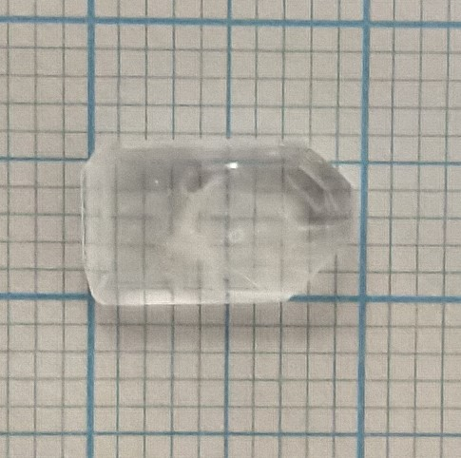
Рисунок 1. Кристалл LAP выращенный из раствора с добавлением этилового спирта концентрацией С = 3 %.
Добавление спиртов и перекиси водорода в раствор привело к уменьшению растворимости LAP. Огранка полученных кристаллов аналогична огранке кристаллов, полученных в других исследованиях [1]. Уточнены данные о растворимости LAP в воде, а также получены кривые растворимости LAP в водных растворах с добавлением этилового спирта и перекиси водорода в диапазоне температур 30-40 ⁰C.
Показано, что стерилизация емкостей хранения позволяет бороться с появлением микроорганизмов, в том числе в нестерилизованных растворах. Добавление спиртов и перекиси водорода различных концентраций показало эффективность в борьбе с образованием микроорганизмов, помогло сохранить растворы в открытой нестерилизованной посуде в течение 2 месяцев, что соотносится с характерным временем выращивания кристаллов LAP. Это показывает вариативность в борьбе с появлением микроорганизмов в растворе LAP и делает перспективным дальнейшее для дальнейшей реализации в росте крупных монокристаллов.
Литература
      - XU Dong, JIANG Min-hua, TAN Zhong-ke, A new phase matchable nonlinear optical crystal L-arginine phosphate monohydrate (LAP), 1983 Acta Chimica Sinica, 1(2), 230–233.
- Haja Hameed, A. S., Karthikeyan, C., Ravi, G., & Rohani, S., Characterization studies on the additives mixed L-arginine phosphate monohydrate (LAP) crystals, 2011, Physica B: Condensed Matter, 406(8), 1363–1367.
- G. C. Bhar, A. M. Rudra, P. K. Datta, U. N. Roy, V. K. Wadhawan & T. Sasaki, A comparative study of laser second harmonic generation in some crystals, 1995, Pramana, 44(1), 45–53.
- A. Yokotani, T. Sasaki, S. Nakai, S. Yamanaka, Growth of large KDP crystals for laser fusion experiments, 1990, Journal of Crystal Growth, v. 99, 820-826
- J.F. Carvalho, A.C. Hernandes, F.D. Nunes, L.B.O.A. de Moraes, L. Misoguti, S.C. Zilio, LAP single crystal growth free of microorganisms by an accurately controlled solvent evaporation technique, 1997, Journal of Crystal Growth v. 173, Issues 3–4, 487-491.

